即时发布

香港APAS开展全港首个“5G 自动驾驶在住宅园区的服务试点项目”
私人屋苑实地试行无人驾驶右軚车开创先河

（香港，2024 年 8 月 22 日） 香港汽车科技研发中心（APAS）宣布，由本中心牵头开展的“5G 自动驾驶在住宅园区的服务试点项目”，经过差不多两年的悉心筹备和包括高清地图采集、人工智能算法开发、模拟测试、现场调试及最重要的安全测试的技术研究，已获批车辆行驶许可证，锦绣花园的居民将在8月26日开始可以在屋苑内环回路乘坐自动穿梭小巴。本项目获香港特区政府智能交通基金资助，并得到冠忠巴士集团有限公司（冠忠）、数科集团控股有限公司旗下TriTech Distribution Limited（TriTech），以及元朗锦绣花园物业管理有限公司及其管理咨询委员会的全力支持。项目将为运输部门及本地业界在日后在无人驾驶右軚车之发展领域上起参考性作用，为将来自动驾驶技术在公共交通中的广泛应用作好准备。

参与实地试行的两架自动驾驶穿梭小巴的载客量分别为12座位及8座位，其中8座位小巴配备一个轮椅位，方便轮椅使用者。两架平台内的座位的安全带设传感器，能够实时侦测乘客有否正确佩戴安全带。车身采用低地台设计，除了方便长者及轮椅使用者外，孩童上落时亦更安全。此外，营运方已为车辆购买第三者责任保险以保障乘客。在试点项目运行期间，APAS将每月针对车辆系统及自动驾驶系统进行例行检查，并收集相关数据以改进服务。

香港APAS行政总裁张梓昌博士表示： “APAS 由 2018 年开始研发自动驾驶相关的项目，致力与业界、大学和技术机构合作，把研发成果转化为商品，大力推动香港汽车科技发展。是次获冠忠巴士、TriTech 及锦绣花园物业管理公司支持，在锦绣花园进行自动驾驶试验。我们期望是次项目可为本地开拓自动驾驶技术累积人才和经验，进一步加快落实自动驾驶车辆广泛应用作好准备，以便在不久的将来能在公共交通中采用自动驾驶技术。APAS 将继续配合《香港智慧城市蓝图2.0》，为香港发展自动驾驶提供人才和经验，协助政府订立自动驾驶标准及规范，并促进 ’政、产、学、研’合作以加快相关研发落地应用，令香港成为更宜居及可持续发展的城市。”

冠忠巴士首席营运官黄焯添先生表示，集团过去数年积极开拓无人驾驶电动小型巴士服务，亦乐见越来越多基建项目引入无人驾驶电动车自动运输系统。“冠忠智慧出行承担着技术使能者、本地化和商业化的重任。我们的定位是技术赋能者，致力在将先进技术应用在智慧出行领域，推动行业创新与发展。我们的愿景是成为自动驾驶本地化和商业化的先锋，将技术与香港乃至全球市场的需求相结合，实现技术的落地与商业化。”

锦绣花园为全香港规模最大的洋房屋苑之一，园区内的主行车路段较长及寛阔，较低密度的住宅园区适合进行自动驾驶试验。是次试点项目将投入两部自动驾驶穿梭小巴和流动车联网，贯穿锦绣花园东南至西北部份，在现时的两条村内穿梭巴士线以外为居民提供额外选择。实测期间，两部自动驾驶穿梭小巴的服务时间为星期一至五上午9时至傍晚6时（公众假期除外），在园区内七个车站点给居民上落。行走路线涵盖3至9号巴士站的环回路路段，并按顺时针方向行驶，路线全长为约 2.5公里。

锦绣花园管理处相信此自动驾驶平台能为居民提供额外的交通选择，并感谢研发团队选择锦绣花园作为5G自动驾驶技术的试点项目。锦绣花园期望通过应用“智慧出行”技术，以融合“绿色科技”和 “智慧城市”理念；旨在为居民创造更环保及宜居的生活环境，并提升锦绣花园，使其与北部都会区的未来发展更紧密衔接，并期望能够继续与政府和各私营部门合作，通过技术创新，致力打造可持续的小区模式及参与香港“智能城市”的发展概念。

本项目每部自动驾驶平台均载有不同类别的传感器、5G接收器及人工智能技术，如高清电子地图、目标感知、路径规划、车轮动态控制等，亦配备流动车联网（CV2X）功能，再配合摄影机、光学雷达、GPS 定位系统等，提升平台的定位精准度。另外，自动驾驶穿梭小巴能够侦测周围的车辆、行人、骑单车人士和其他障碍物，并会作出适时和适当的反应以避免碰撞。

与此同时，根据获批的车辆行驶许可证，本项目的自动驾驶穿梭小巴将行驶时速限制为30公里/小时，每部试行车辆均配备安全司机在车上候命，在紧急情况下以人手操作车辆，以确保乘客安全。安全司机由冠忠巴士委派，除了需持有有效指定香港驾驶执照外，还需完成由冠忠巴士提供的专业训练以及获得技术开发者的书面认证，确保其清楚了解自动驾驶穿梭小巴的运作、功能及工作指引。小巴运行时，巴士总站亦会有安全主任当值，通过5G无线网络即时监察自动驾驶穿梭小巴行车数据，协助安全司机处理突发事件。

“5G 自动驾驶在住宅园区的服务试点项目”获得特区政府智慧交通基金资助，并在2022 年8月开始。该项目由 APAS 统筹，负责测试自动驾驶各种科技及提供自动驾驶穿梭小巴的充电相关支援。如欲了解更多有关此项目的资料，请浏览：https://stf.hkpc.org:8443/zh-hant/psri-25-2112-ra/

- 完 -

相片说明：
- “ 5G 自动驾驶在住宅园区的服务试点项目”正式在锦绣花园进行试验，包括两架载客量分别为12座位及8座位的自动驾驶穿梭小巴，其中8座位小巴配备一个轮椅位（小图）。
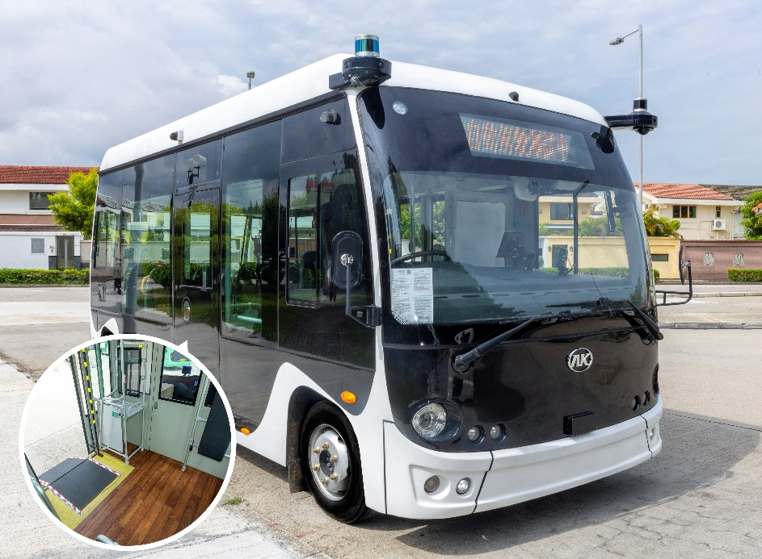
- (左至右) 冠忠巴士集团有限公司首席营运官黄焯添先生、俊业集团总经理及财务总监区家信先生、冠忠巴士集团有限公司主席黄良柏先生, BBS、汽车科技研发中心总经理都永海先生、运输及物流局局长林世雄先生, GBS, JP、汽车科技研发中心行政总裁张梓昌博士、运输及物流局副局长廖振新先生, JP、俊业集团执行董事吴天伟先生及运输及物流局局长政治助理陈阅川先生见证自动驾驶穿梭小巴在锦绣花园实地试行。
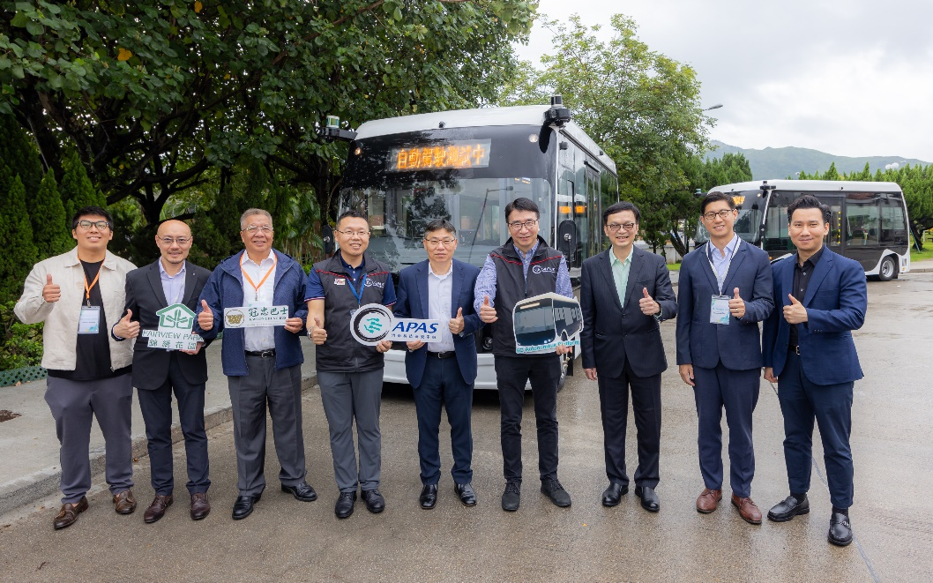

- 运输及物流局局长林世雄先生, GBS, JP在锦绣花园视察 “5G 自动驾驶在住宅园区的服务试点项目"实地试行的情况。
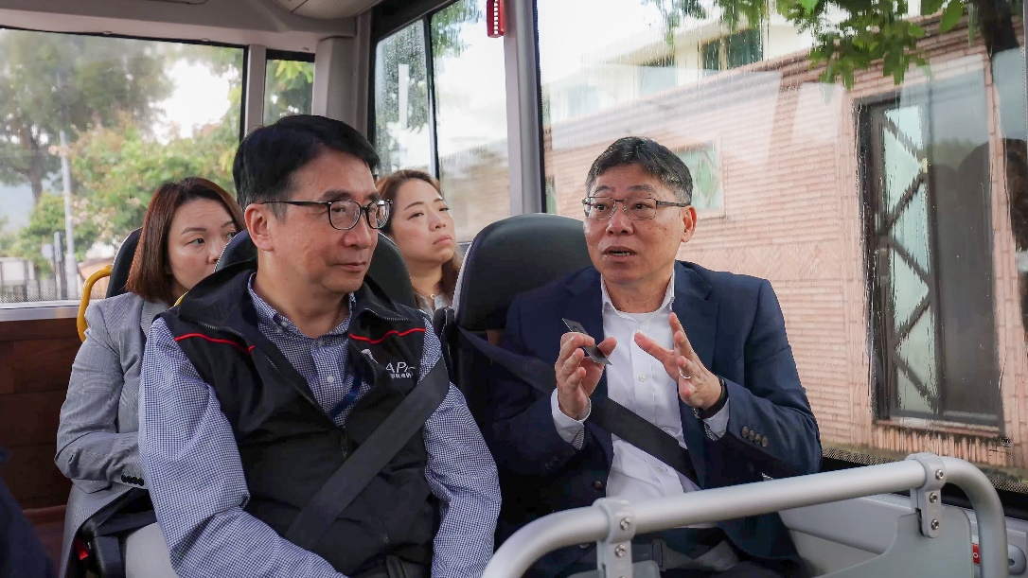

关于俊业集团
俊业集团始创于1970年代的香港房地产发展商，凭其独特慧眼，为香港低密度别墅式住宅引入发展蓝图。集团著名的发展项目包括元朗锦绣花园和大埔康乐园。元朗锦绣花园是香港首个及最大型的低密度郊区屋苑，拥有超过5,000个房屋单位，及社区商场和乡村俱乐部，并毗邻著名的米埔自然保护区。目前，俊业集团正积极发展「俊荟」系列的特色民生物业，以满足社区日常需求，如教育及餐饮等服务。俊荟地点涵盖长沙湾、土瓜湾和旺角。

关于冠忠巴士集团有限公司
冠忠巴士集团有限公司成立于1948年，是香港最大的非专利公共巴士和豪华轿车运营商。并于1996年在香港联合交易所主板上市，营运超过1,300辆巴士及400辆轿车。集团旗下的冠忠游览车有限公司在学童巴士、旅游巴士等领域具有强大的市场地位。此外，冠忠巴士集团还拥有屿巴、大屿旅游和环球轿车等附属公司，经营大屿山专利巴士、跨境非专利巴士和豪华轿车服务。

集团致力于提供高品质、安全、便利的交通选择，以及跨境巴士线路往返于香港和深圳等地。此外，还提供豪华轿车租赁服务，包括婚礼、商务和旅游用途的租赁，以及机场接送和专业司机服务等。

冠忠巴士集团以其长期在香港交通运输行业的参与和发展，成为了香港的重要角色。本公司不断扩大业务范围，以满足市场需求，并为乘客提供可靠的交通选择。

关于汽车科技研发中心（APAS）
汽车科技研发中心在创新科技署推行的香港研发中心计划下成立，由香港生产力促进局（生产力局） 承办。研发中心专门研发市场导向的项目，并与业界、大学和汽车零部件范畴的技术机构合作，把研发成果转化为商品，以提升由香港基础工业及不同行业组成的汽车零部件制造业的实力和竞争力。

关于香港生产力促进局
香港生产力促进局（生产力局）是于1967年成立的法定机构，致力以世界级的先进技术和创新服务，驱动香港企业提升卓越生产力。生产力局作为市场导向的应用研发机构，以创新科技推动香港及大湾区新型工业化，成就新质生产力发展，全面促进香港成为国际创新科技中心及智慧城市；并提供全方位的创新方案，以提升企业生产力和业务效率、减省营运成本，令企业在本地和海外市场中保持竞争优势。生产力局积极与本地工商界及世界级研发机构合作，开发应用技术方案，为产业创优增值。透过产品创新和技术转移，成功让研发成果商品化，制造商机。多年来，生产力局的世界级研发成果获得广泛肯定，屡获本地及海外奖项殊荣。

生产力局亦致力为中小企和初创企业提供实时和适切的支援，并提供各类未来技能发展课程，让企业及学界掌握最新数码及STEM技术，以加强人才培训，提升香港竞争力。

如欲了解更多详情，请浏览生产力局网页：www.hkpc.org。

传媒查询：
创思顾问集团有限公司
林倩茵小姐
手提： （852）6225 8083
电邮： debbie.lam@creativegp.com

香港生产力促进局
企业拓展部
企业传讯组
传媒热线：（852）2788 5833
电邮：mediacentre@hkpc.org

